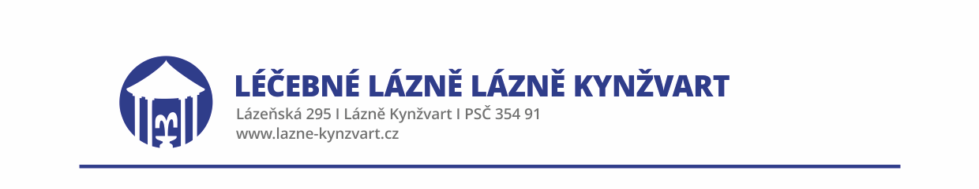

OBJEDNÁVKA č. 26045

Objednavatel:
LÉČEBNÉ LÁZNĚ LÁZNĚ KYNŽVART
Lázeňská 295, 354 91 Lázně Kynžvart
IČ: 008 83 573
DIČ: CZ00883573
Bankovní spojení: ČSOB Mar. Lázně
Č. účtu: 10006-25231331/0710
Zastoupený: Mgr. Karel Naxera, ředitel
Kontaktní osoba: Mgr. Karel Naxera
Tel.: +420 354 672 160, +420 724 191 410
E-mail: naxera@lazne-kynzvart.cz
Fakturace: fakturace@lazne-kynzvart.cz

Dodavatel:
Název: Plzeňský Prazdroj, a.s
Sídlem: U Prazdroje 64/7, 30100 Plzeň
IČ: 45357366
DIČ: CZ45357366
Bankovní spojení:
Číslo účtu:
Zastoupený:
Kontaktní osoba:
Telefon:
E-mail:

Na základě nabídky u Vás objednáváme zboží do celkově výše 200 000 Kč bez DPH na rok 2026 do lázeňské kavárny Cafe Praha.

Další podmínky:
- Platební podmínky:
- Faktura musí obsahovat náležitosti řádného daňového dokladu podle ustanovení § 26 a násl. zákona č. 235/2004 Sb.
- Doba splatnosti faktur činí 14 dní.
- V ceně budou obsaženy všechny náklady spojené s plněním předmětu zakázky.

V Lázních Kynžvart dne 9. 1. 2026

Mgr. Karel Naxera
ředitel

